揭秘欧洲顶级美食——伊比利亚火腿不为人知的一面

北京/马德里。随着七夕佳节渐近，情侣们纷纷计划着浪漫约会。在众多约会方式中，选择一家精致餐厅，与心爱之人共享美食成为必备选项。近些年，随着伊比利亚火腿在国内盛行，越来越多年轻人选择到餐厅品尝以伊比利亚火腿为主要食材烹饪的佳肴。凭借独一无二的味道，来自欧洲的伊比利亚火腿成功唤醒了无数国人的“伊比利亚感官”，也成为成为情侣约会餐桌上的新宠。

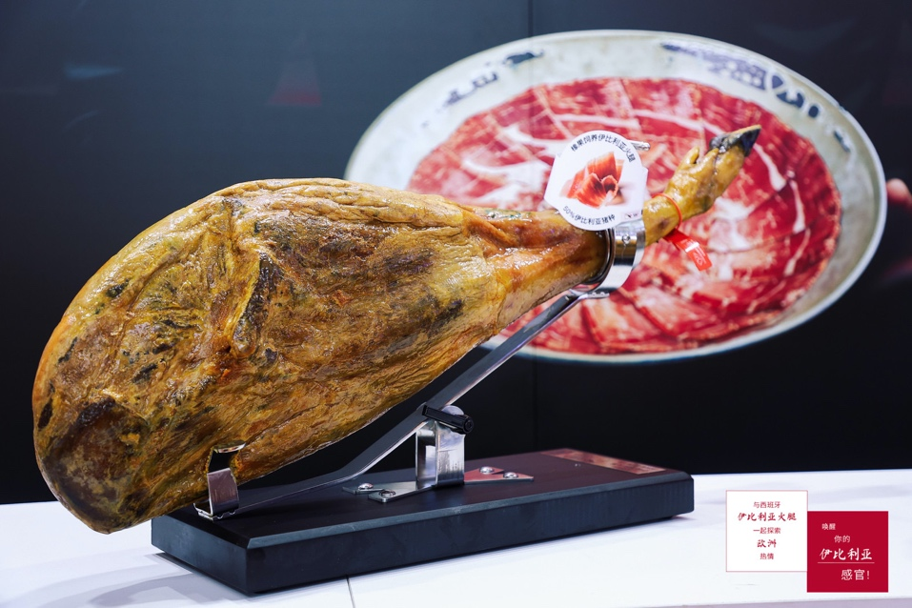

伊比利亚火腿的“隐藏魅力”

除了令人赞叹的感官享受，伊比利亚火腿也有着不为人知的一面。不得不提的便是伊比利亚火腿对当地可持续发展做出了贡献卓越。从社会层面，伊比利亚火腿的生产创造了众多就业岗位。在欧洲的乡村地区，伊比利亚猪的养殖、火腿的制作加工以及相关产业的发展，吸纳了大量当地劳动力。从伊比利亚猪的饲养员到专业的火腿腌制师、窖藏师、切割师，各个环节都需要专业且熟练的人员。这些岗位不仅为当地居民提供了稳定的收入来源，还传承了当地的传统技艺，让古老的伊比利亚火腿制作工艺得以延续。​

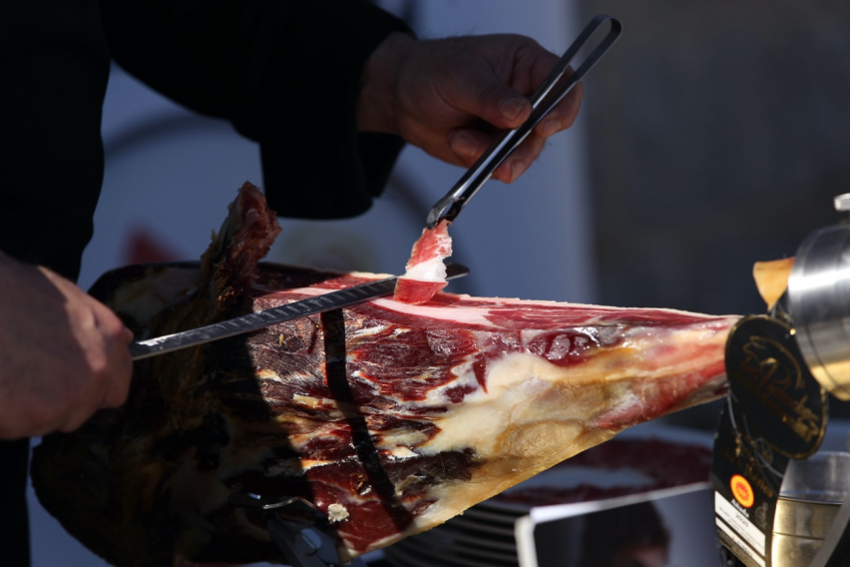
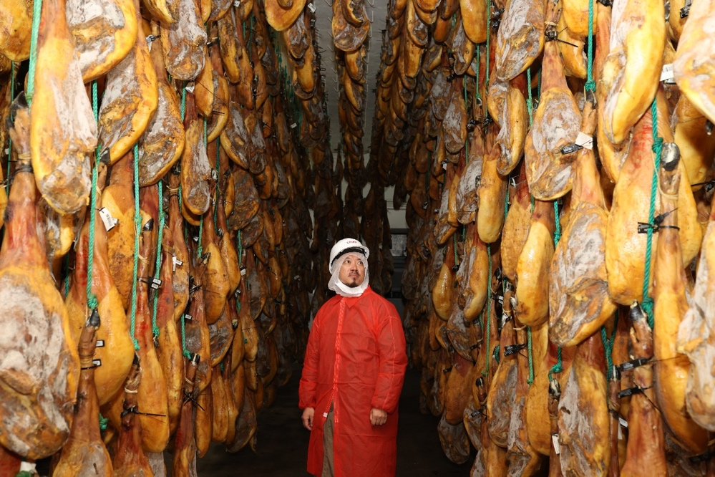

在经济领域，伊比利亚火腿产业正创造着非凡的价值。它是欧洲美食的代表，也是欧洲极具代表性的高附加值农产品，每年从欧洲大量出口到世界各地。可产出伊比利亚火腿的橡木果饲养伊比利亚猪的养殖模式，带动了上下游产业链的协同发展。从橡树林的维护与管理，到火腿的包装、运输和销售，每个环节都蕴含着巨大的经济价值。同时，围绕伊比利亚火腿开展的美食旅游活动，如参观火腿工厂、品尝火腿盛宴等，吸引了众多国内外游客，有力地推动了当地旅游业及相关服务业的繁荣。​

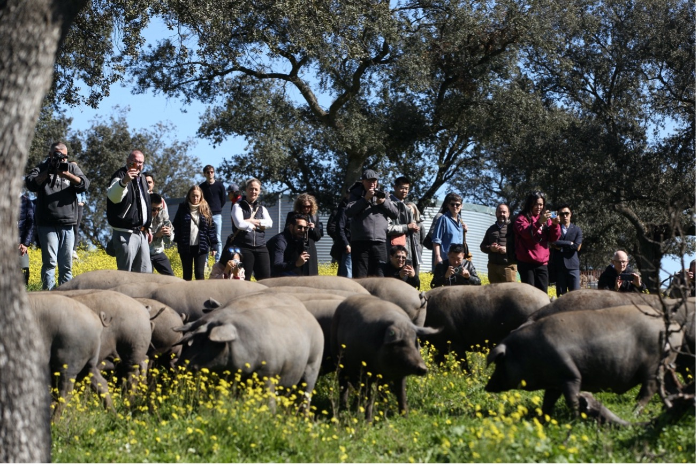

不仅如此，伊比利亚火腿产业对农村环境的可持续发展也有着积极影响。为了养殖伊比利亚猪，欧洲保留和维护了大量的橡树林，最著名的当属闻名世界的德埃萨牧场。这些橡树林不仅是伊比利亚猪获取食物的天然牧场，还在生态系统中发挥着重要作用，如保持水土、净化空气、为众多野生动植物提供栖息地等。这种 “林地放牧 + 橡果育肥” 的养殖模式，实现了农业与自然环境的和谐共生，促进了农村生态环境的可持续发展。​

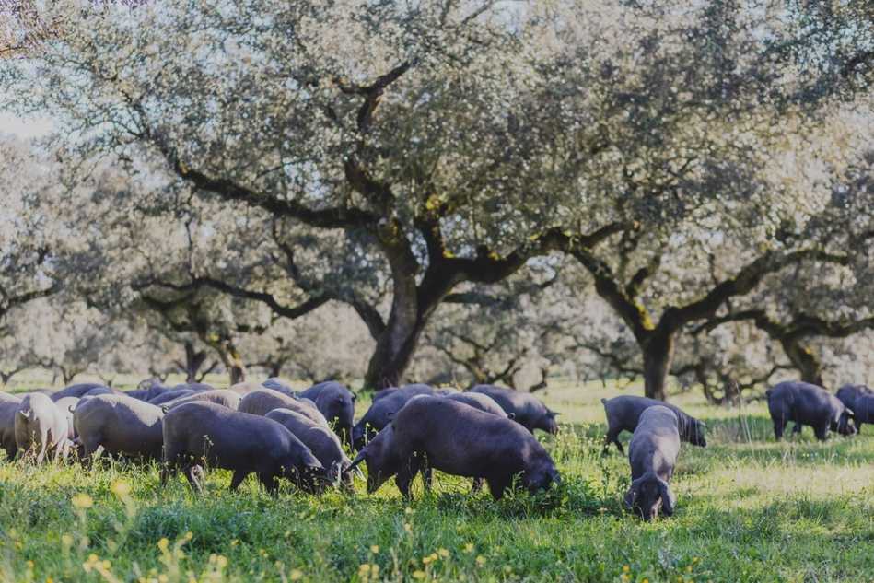

不难看出，伊比利亚火腿早已超越 “美食” 的单一属性，成为串联欧洲社会稳定、经济增长与生态保护的重要纽带。它以传统工艺为根基，在创造经济价值的同时，守护着乡村就业与文化传承，更以生态友好的养殖模式维系着人与自然的平衡，这份 “三重可持续价值”，正是其除美味之外最珍贵的 “隐藏魅力”。

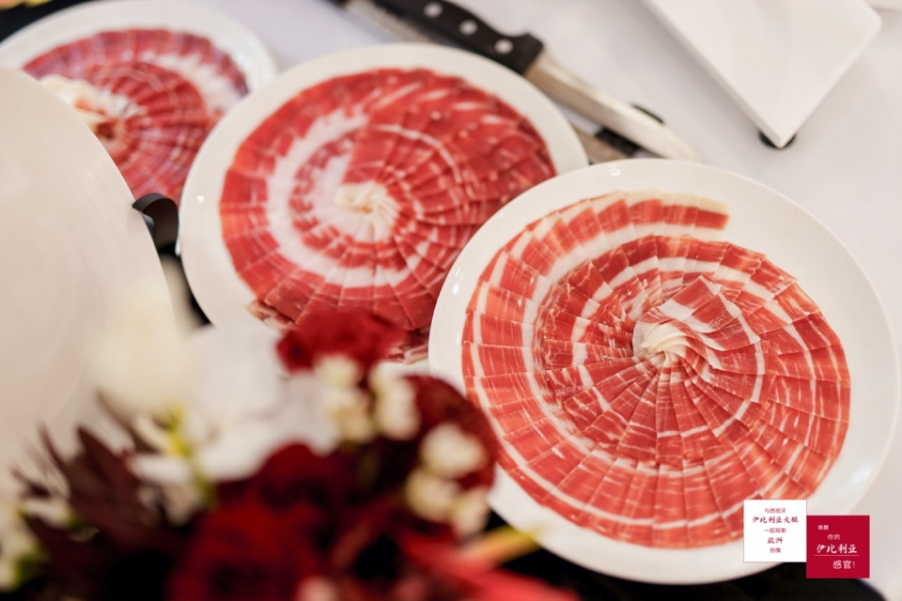

伊比利亚火腿再度“搅弄”京城美食圈风云

9 月上旬，在欧盟与西班牙农业、渔业和食品部的鼎力支持下，伊比利亚猪肉产业联合组织（ASICI）将携这一欧洲经典美食再次回到北京，举办一系列围绕伊比利亚火腿展开的精彩活动。届时，伊比利亚火腿粉丝、美食爱好者、餐饮行业从业者将再度有机会更深入地了解伊比利亚火腿背后的故事，品尝正宗的伊比利亚火腿，感受其独特魅力，让我们共同拭目以待。

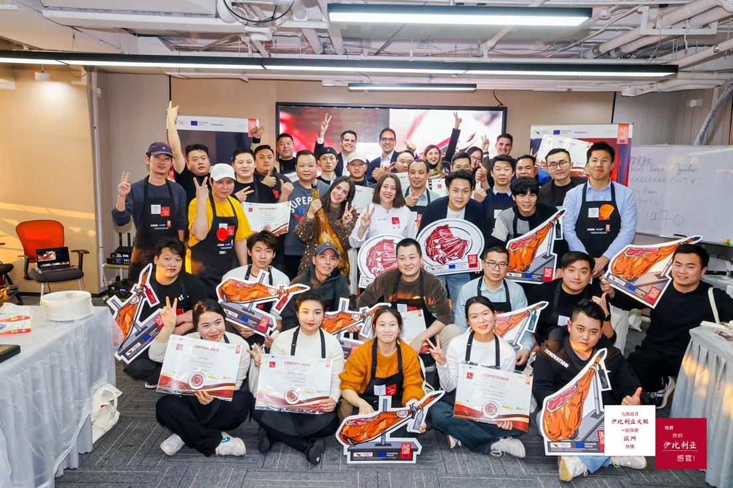
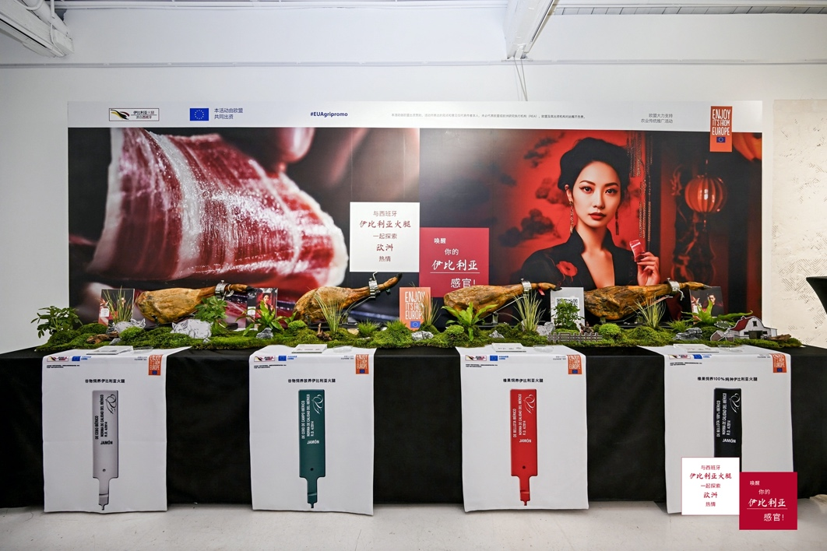

关于ASICI
伊比利亚猪肉产业联合组织（ASICI）是一个非营利性的农业食品行业组织，超95%的伊比利亚猪生产组织（养殖户）和超95%的伊比利亚猪肉加工组织（工厂）都是协会的成员。协会成立于1992年，已于1999年得到西班牙农业、渔业和食品部颁发的“伊比利亚猪肉产业的农业食品产业组织”认证。

